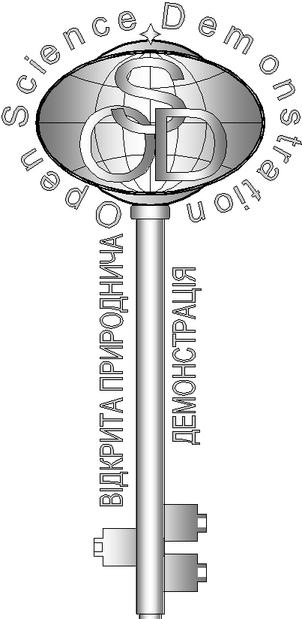**Завдання кваліфікаційного етапу відбіркового туру**

Всеукраїнського Інтернет – турніру із природничих дисциплін

“Відкрита природнича демонстрація”

(вересень – жовтень 2018 р.)

**Блок «Фізика»**

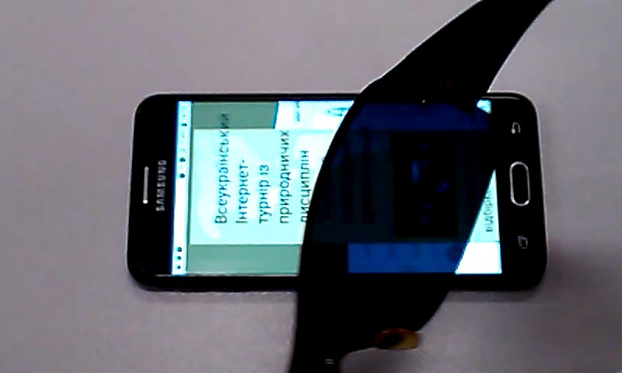

1. **«Окуляри»**

На відео ви спостерігаєте, як змінюється яскравість екрана смартфона, якщо дивитися на них крізь затемнені окуляри. Поясніть причину такого явища. (5 балів)

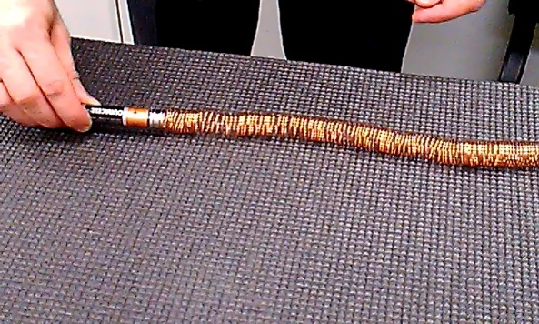

1. **«Гіперлуп»**

На відео ви бачите поведінку гальванічного елемента з двома неодимовими магнітами на кінцях. Поясніть принцип дії цього "гіперлупа". (5 балів)

1. 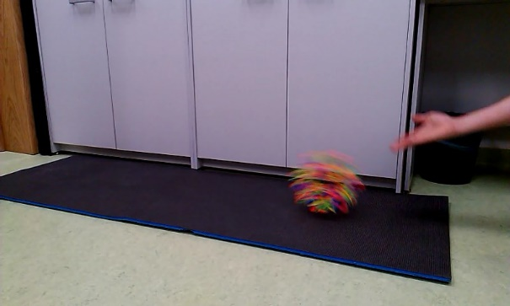**«** **Перекотиполе»**

На відео ви бачите, як сферична конструкція змінного діаметра поводить себе при русі по горизонтальній поверхні. Поясніть, чому вона змінює свій діаметр підчас кочення? (5 балів)

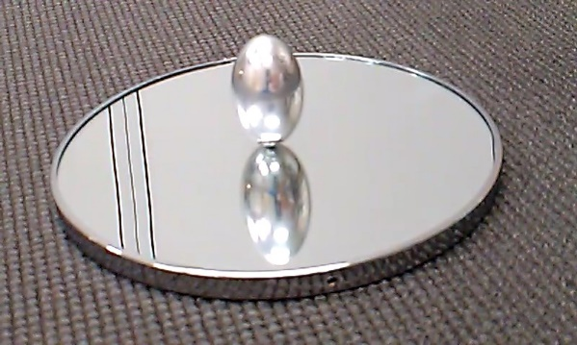

1. **«Дзига»**

Іграшка, представлена на відео, ілюструє один важливих законів механіки. Про який закон іде мова, та як він ілюструється за допомогою цієї іграшки? (5 балів)